1. 请列出基本数据类型，并依次举例说明

数值，整数和浮点数

变量，大写开头（数字字母下划线@）

原子，小写字母开头的（数字字母下划线@），或带单引号的任意

元组，大括号括住；列表，中括号括住。两者可嵌套或互相嵌套，可放原子，变量，数值

字符串，一个每个元素都能用可表示的字符代表的列表

2. 假定X = 1, 对于以下模式匹配, 请说明是正确还是错误, 并说明为什么?

     1) X = 1.0. 错，浮点数1.0≠1

     2) X = X * 1. 对

     3) {X, abc} = {abc, abc}. 错，不可改变值

     4) [X | _] = [1]. 对，X = 1

     5) [a | _] = "abc". 错，“abc”=[97,98,99]

     6) [A, B | _] = [a, b, c, d]. 对，下划线代替列表

     7) {A, B} = {a, b, c}. 错，长度不一致

3. 设定List = [1, 2, 3, 4, 5, 6, 7, 8, 9]，使用列表推导、case、if, 高阶函数四种方式打印列表中的偶数

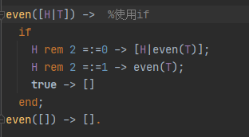

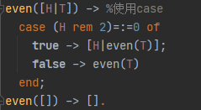4. 编写两个模块, 实现函数用于求三角形(triangle)和圆形(circle)的面积

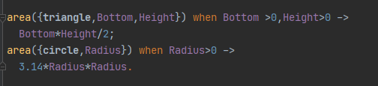

5. 编写一个函数, 求"abcd"的所有字母排列组合的集合

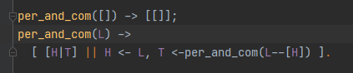6. 实现快速排序

